ΕΛΛΗΝΙΚΗ ΔΗΜΟΚΡΑΤΙΑ
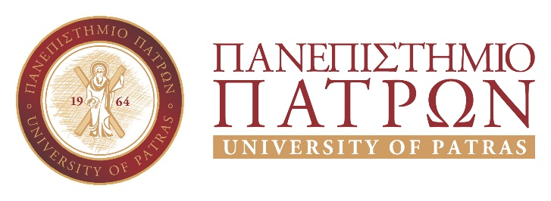 |  | ΓΕΝΙΚΗ ΔΙΕΥΘΥΝΣΗ ΟΙΚΟΝΟΜΙΚΩΝ ΥΠΗΡΕΣΙΩΝ ΚΑΙ ΦΟΙΤΗΤΙΚΗΣ ΜΕΡΙΜΝΑΣ  ΔΙΕΥΘΥΝΣΗ ΦΟΙΤΗΤΙΚΗΣ ΜΕΡΙΜΝΑΣ

ΑΝΑΚΟΙΝΩΣΗ

ΘΕΜΑ: Σίτιση φοιτητών/τριών ακαδ. έτους 2019-2020

Γίνεται γνωστό στους φοιτητές/τριες που ενδιαφέρονται να σιτίζονται δωρεάν το ακαδημαϊκό έτος 2019-2020, ότι θα πρέπει να υποβάλλουν ηλεκτρονικά την αίτηση και τα δικαιολογητικά στη διεύθυνση https://sitisi.upatras.gr, δίνοντας username/password που διαθέτουν
από 03-09-2019 έως 25-10-2019.
Οι φοιτητές/φοιτήτριες θα πρέπει να υποβάλλουν όλα τα δικαιολογητικά, το κάθε ένα ξεχωριστά, ψηφιοποιημένα σε μορφή pdf (πχ. με σαρωτή (scanner), κλπ.), καταχωρώντας στο ηλεκτρονικό σύστημα κατά την συμπλήρωση της αίτησης.
Οι φοιτητές θα λαμβάνουν στο κινητό τους τηλέφωνο την ηλεκτρονική κάρτα σίτισης. Με αυτή ή με την Ακαδημαϊκή Ταυτότητα θα μπορούν να προσέρχονται στο εστιατόριο. Επίσης, μέσω του ιδίου link θα μπορούν να παρακολουθούν την αίτηση τους.
Για την γρήγορη έκδοση της ειδικής ηλεκτρονικής ταυτότητας δωρεάν σίτισης παρακαλούνται οι φοιτητές να υποβάλλουν έγκυρα τα δικαιολογητικά τους.
Δεν απαιτείται να προσκομίσετε την αίτηση και τα δικαιολογητικά σε έντυπη μορφή στα Τμήματα Σίτισης και Παροχών, Τμήμα Φοιτητικής Μέριμνας (Κουκούλι), Τμήμα Υπηρεσιών Φοιτητικής Μέριμνας (Μεσολόγγι), παρά μόνο εάν σας ζητηθεί.
Επισημαίνεται ότι οι φοιτητές των Τμημάτων του πρώην ΤΕΙ Δυτικής Ελλάδας που δεν έχουν ακόμα ταυτοποιηθεί, θα πρέπει πρώτα να επισκεφθούν (από 5/9/2019) το link http://www.upnet.gr/upw-accounts, προκειμένου, αφού πρώτα ταυτοποιηθούν, να μπουν στο https://sitisi.upatras.gr, προκειμένου να υποβάλουν ηλεκτρονικά την αίτησή τους.

Πληροφορίες:
- Οι φοιτητές των Τμημάτων της Πάτρας στη Διεύθυνση Φοιτητικής Μέριμνας του Πανεπιστημίου Πατρών (κτίριο Α’ ισόγειο, τηλ.2610969093)
- Οι φοιτητές των Τμημάτων του Αγρινίου στο γραφείο Φοιτητικής Μέριμνας (Γ. Σεφέρη 2, Β’ κτίριο, κα Μαρία Στεργίου, τηλ. 2641074169)
- Οι φοιτητές των Τμημάτων του πρώην ΤΕΙ Δυτικής Ελλάδος που εδρεύουν στην πόλη των Πατρών, στο Τμήμα Φοιτητικής Μέριμνας (Κουκούλι),(κα Αθηνά Τάτση,τηλ.2610369-094).
- Οι φοιτητές των Τμημάτων που εδρεύουν στις πόλεις Μεσολογγίου, Αιγίου, Αμαλιάδος και Πύργου στο Τμήμα Υπηρεσιών Φοιτητικής Μέριμνας (κ. Σαλάπα Αλέξιο, τηλ. 2631058257).
Για περισσότερες πληροφορίες για τα απαιτούμενα δικαιολογητικά στο www.upatras.gr/el/food

Από τη Διεύθυνση Φοιτητικής Μέριμνας

